99% spadek liczby zgonów spowodowanych odrą PRZED rozpoczęciem szczepień – statystyki śmiertelności ujawniają propagandową taktykę przemysłu farmaceutycznego
W przeciwieństwie do krajów takich jak Szwajcaria czy Niemcy, gdzie szczepienia były dobrowolne przez dziesięciolecia, przynajmniej do 2020 r., w Stanach Zjednoczonych we wszystkich stanach obowiązywały dotychczas pewne obowiązkowe szczepienia dla dzieci. Według doniesień mediów Floryda znosi obecnie przepisy dotyczące szczepień dla dzieci w szkołach publicznych. „Każdy z nich jest błędny i przesiąknięty pogardą i niewolnictwem” powiedział Joseph Lapado, dyrektor tamtejszego Urzędu Zdrowia, zgodnie z artykułem opublikowanym w NZZ [https://www.nzz.ch/wissenschaft/in-den-usa-bestimmen-impfkritiker-die-gesundheitspolitik-welche-folgen-hat-das-fuer-die-impfquoten-weltweit-ld.1901856]. Inicjatywa na Florydzie jest częścią ogólnej zmiany polityki Ministra Zdrowia Roberta F. Kennedy'ego Juniora, który coraz bardziej krytycznie podchodzi do korzyści płynących ze szczepień. WHO ostrzega natomiast przed rosnącym ryzykiem lokalnych epidemii odry i krztuśca, za co rzekomo odpowiedzialny jest niewielki spadek wskaźnika szczepień, m.in. w Niemczech i Szwajcarii. Aby zapobiec przenoszeniu się epidemii z USA bezpośrednio do Europy, wskaźnik szczepień w tych krajach musi pozostać na wysokim poziomie.Takie straszenie nie jest niczym nowym. Już ponad dziesięć lat temu w magazynie informacyjnym „Der Spiegel” można było przeczytać: „Odra była jedną z najbardziej przerażających i śmiertelnych epidemii na świecie. Potem pojawiło się szczepienie i strach przed rzekomą chorobą dziecięcą odszedł w zapomnienie. Obecnie wirusy ponownie rozprzestrzeniają się w Niemczech – jako późna konsekwencja zmęczenia szczepieniami i dezinformacji”. [https://www.spiegel.de/gesundheit/diagnose/zahl-der-masernfaelle-steigt-durch-impfabstinenz-a-900821.html] Według cytowanego na początku artykułu z NZZ, „najlepszym sposobem przeciwdziałania nieuzasadnionym obawom wobec szczepień jest szczera edukacja”. Kla.TV pokazała w wielu programach, że tak zwane media głównego nurtu – do których należy również NZZ – praktycznie nigdy nie informują rzetelnie, zwłaszcza na temat szczepień. Ponieważ media te coraz częściej nie wywiązują się ze swojego zadania niezależnego przekazywania informacji, powstała stacja Kla.TV. Z tego powodu Kla.TV zbadała również dla Państwa następujące kwestie: Czy prawdziwa jest teza, że szczepienia przeciwko odrze uratowały już miliony ludzi na całym świecie przed ciężką chorobą i śmiercią? Czy to naprawdę dzięki szczepieniom choroby zakaźne, takie jak odra, nie są już obecnie niebezpieczne? Przyjrzyjmy się śmiertelności z powodu odry w ciągu ostatnich 130 lat. Na stronie internetowej CDC [Amerykańskiego Centrum Kontroli i Zapobiegania Chorobom] można znaleźć historyczne dokumenty dotyczące śmiertelności z różnych przyczyn od 1880 roku. W tamtym czasie śmiertelność z powodu odry wynosiła 41,4 zgonów na 100 000 mieszkańców. Dane odnoszą się do ówczesnych Prus. W 1890 r. śmiertelność nieznacznie spadła do 40,6 zgonów na 100 000 mieszkańców. [Report of Vital and social Statistics in the United States at the Eleventh Census, Part I, s. 238] Dziesięć lat później śmiertelność wahała się między 23 a 31 zgonów na 100 000 mieszkańców. [Mortality Statistics 1900 to 1904 of the United States/Special Reports, opublikowane w 1906 r.] W wartościach bezwzględnych oznaczało to ponad 10 000 zgonów rocznie z powodu odry. Przejdźmy do nieco nowszych danych.

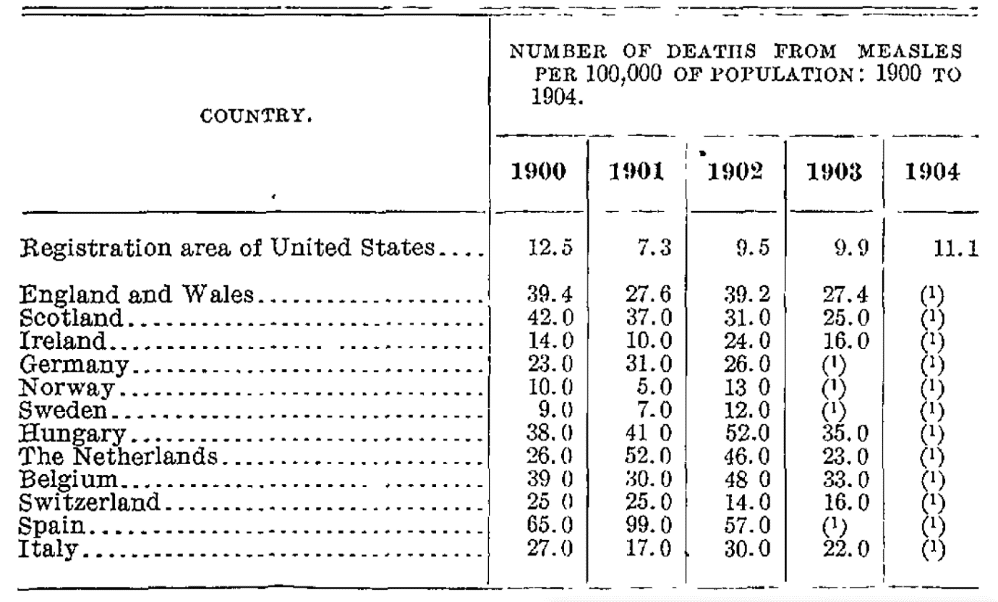

W publikacjach „bga” [BGA = Federalny Urząd Zdrowia] z 1994 r. podano wskaźniki śmiertelności z powodu odry od roku 1924–1938 w Rzeszy Niemieckiej. W 1925 r. na odrę umierało jeszcze 11 na 100 000 mieszkańców, w 1930 r. tylko 4,6, a w 1935 r. już tylko 2,5 na 100 000 mieszkańców. Od 1950 r. dostępne są dane dotyczące terytorium Republiki Federalnej Niemiec. W tym roku na odrę zmarło jeszcze 0,8 na 100 000 mieszkańców. W 1960 r. było to już tylko 0,29, a w 1970 r. tylko 0,13. 0,13 na 100 000 to mniej niż jedna trzecia śmiertelności z 1880 r., która wynosiła wówczas ponad 40 na 100 000 mieszkańców. Innymi słowy: w 1970 r. w Niemczech na odrę zmarło nie ponad 10 000, ale tylko 79 osób. Innymi słowy, śmiertelność z powodu odry w Niemczech spadła o około 99,7 procent od roku 1880–1970 – i to całkowicie bez szczepień! Pierwsze szczepienia przeciwko odrze zostały bowiem przeprowadzone w Niemczech dopiero na początku lat 70. Cytowane na początku stwierdzenie magazynu „Der Spiegel”, że to szczepienia są odpowiedzialne za spadek zachorowań na odrę, jest więc ewidentnym kłamstwem. Już w 1962 roku odra stała się najwyraźniej tak niegroźna, że ówczesny wiceprezes Federalnego Urzędu Zdrowia i prezes Instytutu Roberta Kocha, prof. dr med. Georg Henneberg, napisał w Federalnym Biuletynie Zdrowia: „Szczepienie przeciwko odrze nie jest obecnie wskazane również dlatego, że odra tylko w rzadkich przypadkach, które można leczyć terapeutycznie, staje się niebezpieczna. Masowa profilaktyka nie jest zatem uzasadniona”. Mimo to na początku lat 70. w Niemczech rozpoczęto szczepienia przeciwko odrze. Profesor Henneberg, obecnie członek STIKO, najwyraźniej nie chciał już nic wiedzieć o swojej ocenie i wraz z innymi członkami STIKO poparł zalecenie dotyczące szczepień. Autor tej audycji zwrócił się z zapytaniem do Federalnego Ministerstwa Zdrowia (BMG). „Jakie informacje posiada Federalne Ministerstwo Zdrowia […] na temat przyczyn spadku liczby zgonów spowodowanych odrą o 99 procent – jeszcze przed wprowadzeniem szczepień przeciwko odrze?” [Odpowiedź BMG:] BMG odpowiada: „Dopiero dzięki szeroko zakrojonym programom szczepień osiągnięto znaczący postęp w walce z odrą na całym świecie. Według danych WHO od roku 2000–2016 liczba zgonów spowodowanych odrą spadła o 84 procent, czyli z 550 000 do 89 780. W tym samym okresie szczepienia przeciwko odrze zapobiegły około 20,4 milionom zgonów. […]” W ten sposób BMG powtórzyło typową propagandę przemysłu farmaceutycznego, ale nie odpowiedziało na zadane pytanie. Dlatego autor programu ponownie zwrócił się do Federalnego Ministerstwa Zdrowia, które przyznało: „To prawda, że śmiertelność z powodu wielu chorób zakaźnych znacznie spadła jeszcze przed wprowadzeniem szeroko zakrojonych programów szczepień, głównie dzięki poprawie standardu życia i związanej z tym lepszej sytuacji żywieniowej, poprawie higieny (w szczególności zaopatrzenia w wodę pitną i odprowadzania ścieków) ukierunkowanych działań epidemiologicznych, takich jak izolacja i kwarantanna w przypadku wystąpienia ogniska choroby, a także dzięki stosowaniu leków, znacznie spadła jeszcze przed wprowadzeniem szeroko zakrojonych programów szczepień. W związku z tym obciążenie chorobami zakaźnymi zmniejszyło się na całym świecie, w krajach uprzemysłowionych, a także w Niemczech. Dotyczy to również sytuacji odry w Niemczech. […]” Jest więc pewne, że odra – jeszcze przed wprowadzeniem szczepień przeciwko tej chorobie – przestała stanowić zagrożenie głównie dzięki poprawie warunków życia. Dotyczy to nie tylko Niemiec, ale wszystkich bogatych krajów uprzemysłowionych. Autor i krytyk szczepień Wolfram Klingele szczegółowo udowadnia to w swojej pięciotomowej serii książek „Impfen – Die Fakten” (Szczepienia – fakty), opierając się na wielu oficjalnych statystykach. Gdyby szczepienia przeciwko odrze miały jakikolwiek pozytywny wpływ, sukces programów szczepień przeciwko odrze musiałby być widoczny również w statystykach zgonów. W tym celu zamieszczamy tutaj wykres pochodzący z publikacji „Częstość szczepień i ochrona immunologiczna przed odrą, świnką, różyczką i kleszczowym zapaleniem mózgu u uczniów czwartej klasy w Badenii-Wirtembergii w latach 2008/09” wydanej przez Krajowy Urząd Zdrowia Badenii-Wirtembergii. Widać na nim ekstremalny spadek śmiertelności z powodu odry od 1950 r. do rozpoczęcia szczepień na początku lat 70. – a także dalszy spadek do 1989 r. Proszę ocenić samodzielnie. Czy widzą Państwo przyspieszony spadek wraz z wprowadzeniem szczepień od 1973 r.?

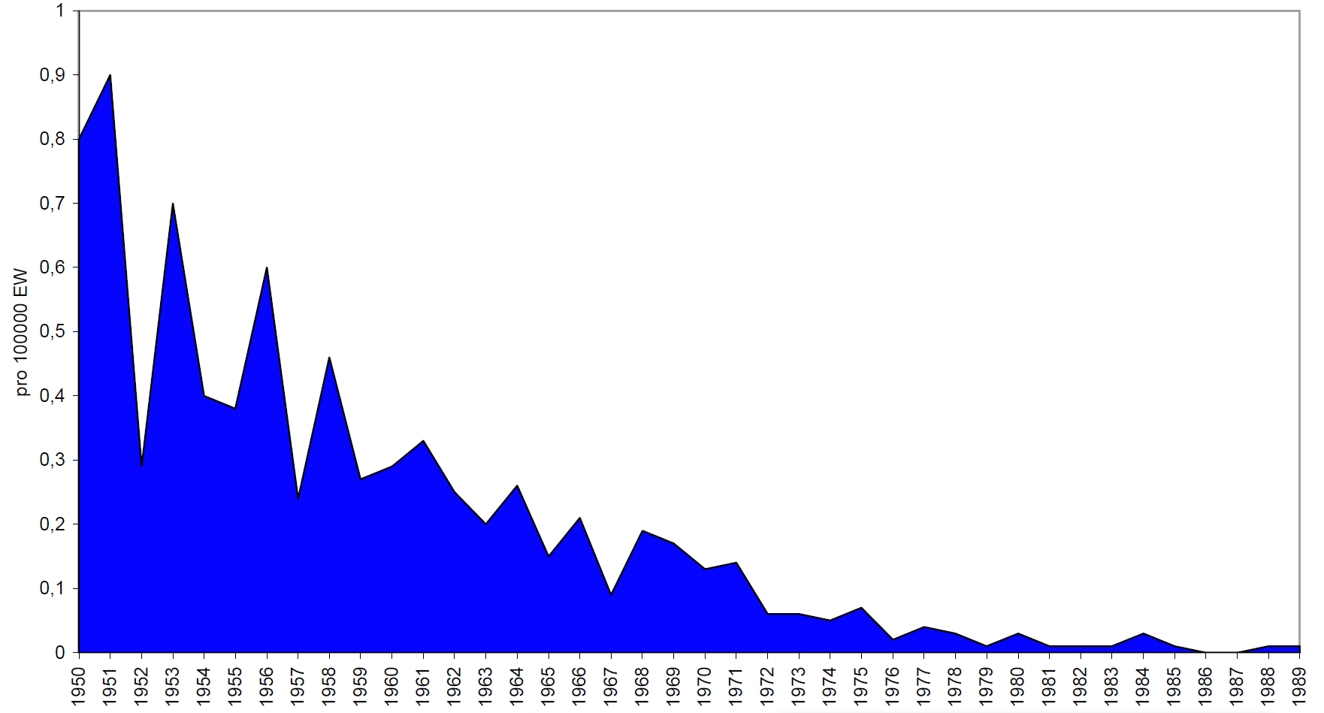

Na zakończenie przytoczymy cytat adwokata i dyplomowanego fizyka Clifforda Millera, który obnaża powtarzane wielokrotnie twierdzenie, że tylko dzięki szczepieniom choroby zakaźne, takie jak odra, zostały wyeliminowane w krajach uprzemysłowionych, jako genialny chwyt propagandowy koncernów farmaceutycznych: „W związku z tym rodzajem wyolbrzymiania danych, które miało miejsce wielokrotnie, stało się dla mnie coraz bardziej oczywiste, że firmy farmaceutyczne w powojennej erze lat 50. i 60. po prostu przyglądały się szybko spadającym wskaźnikom zachorowalności w świecie zachodnim. […] Była to lukratywna okazja biznesowa do wprowadzenia masowych programów szczepień.Oni mogli tylko wygrać Statystyki dotyczące chorób z dwóch stuleci pokazały, że wskaźniki zachorowalności dramatycznie spadły i że spadek ten utrzymywał się na niskim poziomie po 1940 roku. Było to więc jak gra w piłkę nożną na zboczu, z silnym wiatrem w plecy – przeciwko drużynie grającej tylko jedną nogą. One (firmy farmaceutyczne) musiały zdać sobie sprawę, że ich szczepionki będą wychwalane jako zbawicielki świata od chorób. Musieli również zdać sobie sprawę, że jeśli ktoś nie podejmie naprawdę szybkich działań, ta możliwość przepadnie, ponieważ do końca XX wieku wskaźniki zachorowalności i śmiertelności spadną jeszcze bardziej do bardzo niskiego poziomu. [Tłumaczenie Wolfram Klingele (Szczepienia. Fakty. Tom 3, s. 412 i nast.); oryginał w języku angielskim dostępny pod adresem http://www.whale.to/vaccine/miller45.html ] Najwyższy czas, aby ta propaganda przemysłu farmaceutycznego – wspierana przez polityków i media – została ujawniona nie tylko w Stanach Zjednoczonych, ale na całym świecie! Dlatego też należy przedstawić te fakty swojemu lekarzowi, urzędom, kolegom, przyjaciołom i znajomym. Można też napisać list do redakcji, jeśli w kolejnym artykule pojawi się twierdzenie, że szczepienia wyeliminowały choroby zakaźne, takie jak odra.

